
MS/PS- Mon programme
du lundi 27 au jeudi 30 avril 2020

Mes activités de langage / Lecture/ Ecriture
- Je continue de dire la date et la météo chaque matin
- Je lis une histoire chaque jour (livret d’accompagnement p14 et 15)
- Je chante les chansons et j’apprends avec mes parents les comptines de la semaine (les répéter plusieurs fois tous ensemble, puis j’essaie tout seul)
(doc. joint Chants comptines les loups PS MS 27 04)
- Je regarde une nouvelle histoire « C’est moi le plus fort »
https://www.youtube.com/watch?v=6F7pTcpZ7tc
Je peux la regarder plusieurs fois. Puis, je raconte l’histoire avec mes mots en regardant juste les images sans le son. Je réponds aux questions que me pose un adulte pour vérifier si j’ai compris l’histoire.
- Je regarde l’imagier de l’album (doc joint imagier). Je mémorise le nom des différents personnages de l’histoire.

- Graphisme : je dessine les poils du loup en traçant des petits traits noirs et gris. (doc joint graphisme)

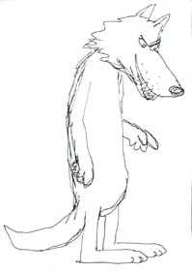

- Pour les PS : je continue de m’entraîner à écrire mon prénom sur une feuille ou un tableau ou une ardoise.
- Pour les MS : J’écris mon prénom et des mots simples que je choisis ou que je trouve dans l’imagier de l’album « C’est moi le plus fort » (LOUP, LAPIN, CHAPERON, NAIN, DRAGON…).
Veiller à la bonne tenue du crayon et au sens de l’écriture de gauche à droite. L’adulte écrit un mot et l’enfant le recopie en dessous.
Mes activités mathématiques (livret d’accompagnement p18 à 22)
- Je peux reprendre les jeux déjà envoyés et les jeux de cartes ou de société de la maison. Pour les parents, les jeux de dé sont intéressants pour reconnaître globalement une collection (points)jusqu’à 6 ou pour reconnaître les chiffres.
Ils permettent aussi de compter les cases en les pointant bien au fur et à mesure que l’on dit les nombres.

- Je participe aux tâches de la vie quotidienne avec ma famille. Tout est prétexte à compter, les marches quand je monte l’escalier, les petits morceaux de légumes que j’ai coupés etc ….

- Je prends des pions ou des petits LEGO …. et je prends le parcours du loup N°1 (documents joints «Représentations des nombres » 1, 2, 3, 4 ou 5 ).Je montre à un adulte. Si c’est réussi, je passe au N°2 et ainsi de suite, jusqu’au N°5.
Pour les parents : la suite des cases représente le chemin qui va du loup au personnage qu’il veut rejoindre. Il ne doit pas y avoir de trous, les cases se suivent.
Ces activités sont préparatoires aux différentes représentations des nombres.

- Je récupère 1 boîte de 6 œufs, je découpe les étiquettes « défis repérage boîte d’œufs » jointes. Je prends des LEGO ou des perles ou des boules de pâte à modeler ou des papiers de couleur (que j’ai pu peindre au préalable) et je place ces objets de couleur dans les alvéoles en regardant bien le modèle. Si c’est facile, je prends les étiquettes « défis repérage plateau œufs » jointes. Je fais la même chose sur une plaque alvéolée.
Pour les parents : si vous n’avez pas de plaque de 20 œufs, vous pouvez tracer un quadrillage sur une feuille de papier.

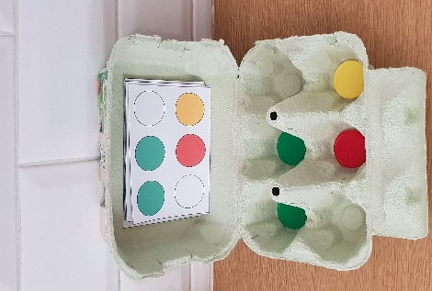

Mes activités de motricité (livret d’accompagnement p23 à 25 )
- Motricité fine (p25) :
- Je continue à modeler pour muscler mes petits doigts.
- Je m’entraîne une autre fois à la gym des doigts avec la vidéo
- Je transvase des graines, de la semoule, des pâtes, de l’eau avec toutes sortes d’objets et de contenants trouvés dans la cuisine.
- J’essaie de remplir les verres d’eau pour le repas, avec une petite bouteille d’un demi litre puis, si c’est facile, j’essaie avec une grande. Je demande à un adulte de tracer une marque sur plusieurs verres et le les remplis jusqu’à la marque, pas plus haut, pas plus bas /
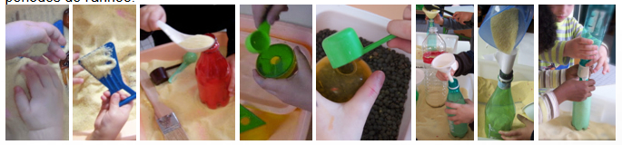

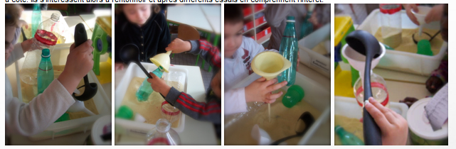

- Motricité globale (p24)
- Si je peux, je continue, en extérieur à courir, faire du vélo, du ballon et prendre l’air.

- Je reprends les petites séances de TABATA ! et le jeu de l’oie de la forme

- Comme à l’école, je pratique les ateliers de lancer

- Relaxation :
- Yoga des enfants : après la posture de l’escargot, la posture de la bougie
voici la posture du papillon
- Assieds-toi et plie tes jambes en joignant la plante de tes pieds l’une contre l’autre
- Laisse tes genoux tomber de chaque côté
- Approche tes talons vers ton bassin en maintenant la partie extérieure de tes pieds au sol et, si tu le peux, tiens tes pieds avec tes mains
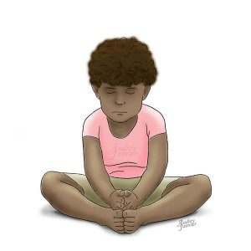
- Puis, les mains placées l’une contre l’autre devant toi, bats des jambes, les genoux du haut vers le bas, comme si tes jambes étaient des ailes. Ton dos reste bien droit.

Pour les parents : le mimétisme est votre allié ! À vous de montrer à votre enfant au moins une fois les exercices afin qu’il le reproduise. Faites-en un jeu, un moment ludique et non “scolaire”.

- Je masse le dos d’un membre de ma famille, en écoutant une jolie musique douce.
Mes activités pour observer le monde (livret p 27, 28) :
VIVANT :
- Je regarde les courtes vidéos :
Une louve nourrit ses louveteaux https://www.youtube.com/watch?v=c7O-MJQ2jcg
Les louveteaux apprennent à chasser https://www.youtube.com/watch?v=euMbFqsYBE8
Je redis ce que j’ai vu, je pose des questions aux adultes près de moi.
- Je regarde la fiche d’identité du loup plusieurs fois : (doc. joint fiche technique du loup) puis je réponds aux questions de l’adulte.
ESPACE :
- Sur le carrelage à la maison je suis les flèches que l’adulte a dessinées au sol puis je réalise la fiche (doc. joint déplacement quadrillage)

VIE QUOTIDIENNE
- Pour s’habiller comme un grand tous les matins
https://www.lumni.fr/video/petit-ours-brun-comptine-pour-s-habiller-comme-un-grand#containerType=serie&containerSlug=petit-ours-brun

Mes activités arts visuels (livret p24)
- Je réalise un tableau avec des papiers déchirés
doc joint «arts visuels le loup silhouette »
- J’apprends à dessiner un loup dans un plateau de semoule, à la craie dehors ou sur une ardoise, un tableau, une vitre … puis avec un crayon de bois sur une feuille
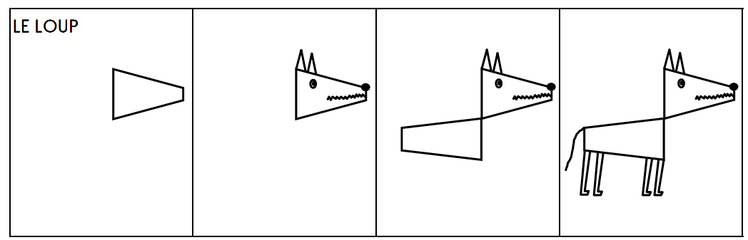

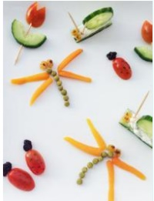
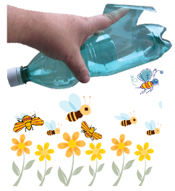
Bonus !
- Je bricole pour observer les insectes de mon jardin
(doc. joint attrape insectes):

- Je cuisine : les petits insectes réalisés avec des légumes.
http://www.momes.net/Recettes/Idees-repas-pour-enfants/Amuse-bouches/Les-petits-insectes-en-legumes

- Je peins un brin de muguet pour le 1er mai
– Faire une empreinte de main verte
– avec un doigt trempé dans la peinture verte représenter la tige
– avec un bouchon trempé dans de la peinture blanche, faire des ronds pour les fleurs.
– Finir les clochettes avec une fourchette en plastique.
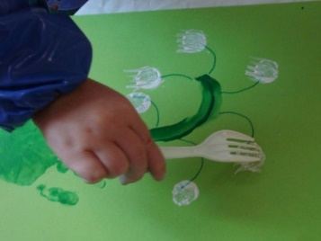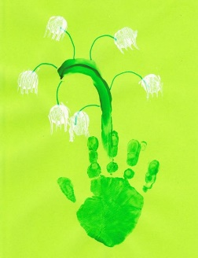
Le défi de la semaine sera le suivant : reconstituer des lettres avec des objets de la maison pour écrire son prénom. J’attends vos photos !

